Проект
«Глиняная игрушка разных регионов России»
подготовительная группа
«В народной игрушке народ отдает ребенку свою любовь и ласку, свою весёлость и смех, свои думы и знания, своё умение – в этом большая сила ее влияния на ребенка. Через народную игрушку кто-то совсем ласковый и близкий говорит с ребенком правдиво, мудро»
Е. А. Флерина

Актуальность:
В наше время дети ориентированы на игрушки западных стран и не владеют достаточной информацией о традиционной русской игрушке. Да и многие родители имеют недостаточно знаний, какими игрушками играли наши дедушки и бабушки. К сожалению, очень редко встретишь таких родителей, которые покупают народные игрушки, ценят их, объясняют детям, откуда пришли к нам такие игрушки.
Народная игрушка близка и понятна каждому ребенку, она вобрала в себя опыт многих поколений. Игрушки учат, развивают, воспитывают. Не смотря на внешнюю простоту и незатейливость, народные игрушки пробуждают творческую фантазию, помогают детям знакомиться с окружающим миром.
Актуальность проекта заключается в решении задач патриотического воспитания в соответствии с федеральной образовательной программой дошкольного образования.

Цель:
Формирование познавательно-творческого интереса к русской народной культуре через ознакомление с народной глиняной игрушкой.
Задачи:
- Формировать у детей представления о разнообразии народного искусства, художественных промыслов.
- Расширять представления детей о скульптуре малых форм, выделяя образные средства выразительности.
- Учить детей выделять и передавать цветовую гамму народного декоративного искусства определенного вида.
- Формировать умение создавать узоры по мотивам народных росписей, уже знакомых детям и новых.
- Воспитывать интерес к народному творчеству своей страны.
Участники проекта:
- дети подготовительной группы;
- воспитатель группы;
- родители
Тип проекта:
исследовательский, познавательно-творческий, поисково-творческий
Продолжительность:
Среднесрочный (сентябрь-ноябрь)
Предполагаемый результат проекта:
- повышение интереса детей к народной глиняной игрушке, народно-прикладному искусству, промыслам;
- активное проявление детей я в разных видах художественной деятельности;
- родители вовлечены в работу, больше общаются с детьми и между собой, взаимодействуют с воспитателями;
- как продукт проекта совместными усилиями детей, воспитателей и родителей: создание мини-музея «Глиняная игрушка разных регионов России».

Интеграция образовательных областей в данном проекте:
- Познавательное развитие;
- Речевое развитие;
- Социально-коммуникативное развитие;
- Художественно-эстетическое развитие.

Этапы реализации проекта:
I этап – подготовительный
- Изучение методической и специальной литературы по теме проекта.
- Подбор наглядного, литературного и демонстрационного материала, сказок.
- Создание презентации, подбор видео на тему «Глиняная игрушка разных регионов России».
- Оснащение развивающей среды:
- сказки стихи о глиняных игрушках (филимоновская, дымковская, каргопольская, абашевская);
- создание лэпбука «Филимоновская игрушка», дидактического пособия «Дымковская слобода», «Дымковская игрушка», лото «Глиняные игрушки России»;
- подбор картинок-раскрасок о глиняных игрушках (дымковская, филимоновская, абашевская, каргопольская );
- оформление родительского уголка: информация о проекте, рекомендации по теме проекта.
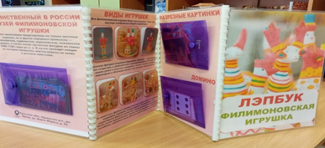

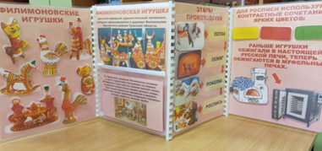

II этап – основной
Интеграция образовательных областей:
Речевое и познавательное развитие:
- Просмотр презентации «Глиняная игрушка разных регионов России», видео «Филимоновская игрушка» и беседа по их содержанию.
- Знакомство с ИГРУШЕЧНОЙ картой России.
- Рассматривание глиняных игрушек народных промыслов России (дымковская, филимоновская, абашевская, каргопольская).

Художественно-эстетическое развитие:
- Раскрашивание картинок-раскрасок «Глиняные игрушки разных регионов России».
- Самостоятельная театрализованная деятельность, с использованием глиняных игрушек народных промыслов.
- Роспись силуэтов глиняных игрушек с использованием алгоритмов.
- Создание объемных изображений из пластилина по мотивам дымковских, игрушек, с опорой на алгоритм пошаговой лепки.
- Чтение сказок, рассказов о глиняных игрушках: «Козлик золотые рожки», «Сказка про Филимона», «Сказка про Каргопольские игрушки», «Петрушка и Абашевская игрушка».
- Коллаж с детьми по сказке «Петрушка и Абашевская игрушка».
- ОД Лепка из пластилина «Кони дымковской слободы», «Дымковская барышня», «Дымковская птица. Павлин».
- ОД Лепка из глины «Дымковские и филимоновские игрушки».
- ОД Рисование «Роспись дымковских и филимоновских игрушек».
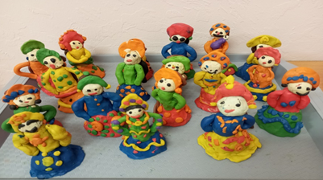

2. Совместная деятельность взрослых и детей в ходе режимных моментов:
- Знакомство с лэпбуками про глиняные игрушки разных регионов России, рассматривание иллюстраций, открыток и энциклопедий по теме проекта.

Дидактические игры
- Дидактическая игра
- «Дымковская слобода»
    - Дидактическая игра «Разрезные картинки»
    - Дидактическая игра «Домино от филимоновских игрушек»
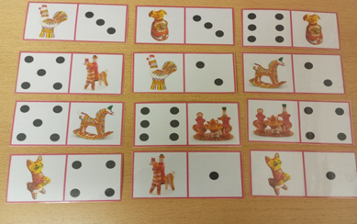
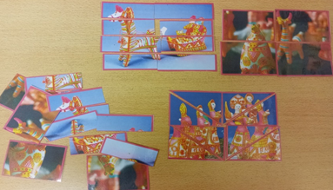
- Дидактическая игра «Глиняные игрушки разных регионов России».
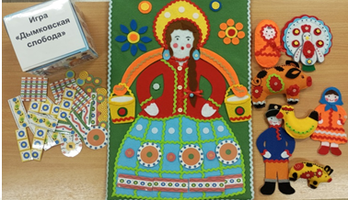
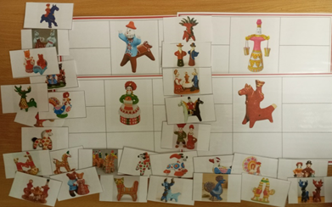

3. Работа с родителями:
- Создание книжек –самоделок
«В гостях у народных мастеров глиняной игрушки»
- Участие родителей в создании картотеки «Глиняные игрушки разных регионов России»
- Подбор сказок, стихов, загадок о глиняных игрушках России.
- Помощь родителей в создании мини-музея «Глиняная игрушка разных регионов России».
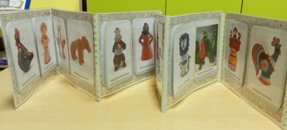
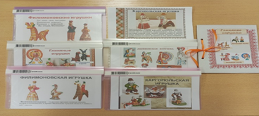
III этап — заключительный.
1.Выставка книжек –самоделок «В гостях у народных мастеров глиняной игрушки»
2. Создание картотеки «Глиняные игрушки разных регионов России».
3. Выставка глиняных игрушек.
4. Мини-музей «Глиняная игрушка разных регионов России».
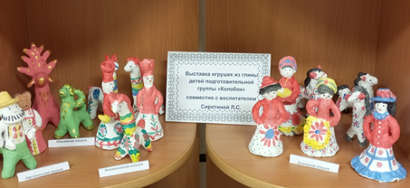

Результат проекта:
- Сформирован устойчивые интерес к глиняным игрушкам России, умение выделять образные средства выразительности.

- В своих играх дети стали использовать народные игрушки в совместной и самостоятельной деятельности, создавать рисунки и объемные изображения по мотивам глиняных игрушек.
- Активное участие родителей в совместной деятельности с детьми по созданию мини-музея глиняных игрушек в группе.
- Создание мини-музея глиняной народной игрушки.

